prof. Barbara Królak-Olejnik

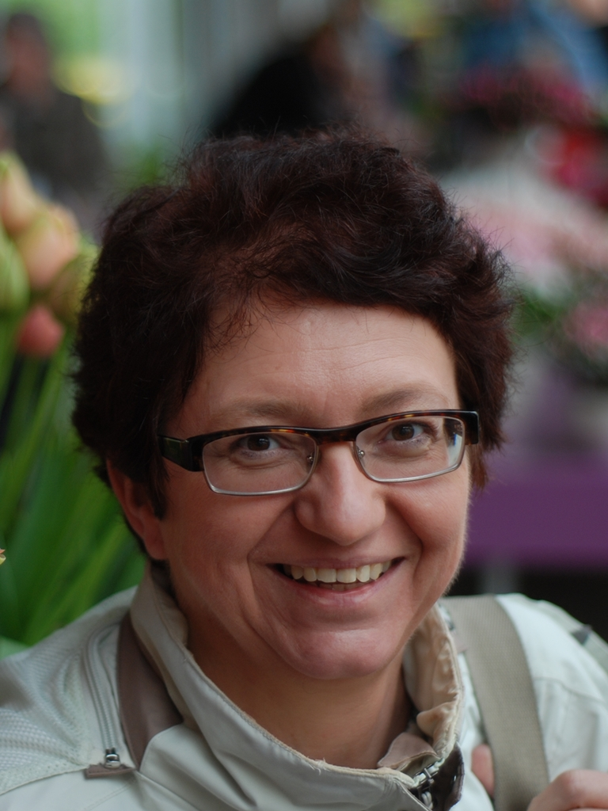
Doktor habilitowany nauk medycznych Barbara Królak-Olejnik, prof. nadzwyczajny Akademii Medycznej we Wrocławiu. Absolwentka Wydziału Lekarskiego Śląskiej Akademii Medycznej; ukończyła specjalizacje: pediatria II stopnia, neonatologia II stopnia, specjalista zdrowia publicznego. Od 1983 r. związana ze Śląską Akademią Medyczną, od 2011 r. z Uniwersyteckim Szpitalem Klinicznym we Wrocławiu. Przez wiele lat pracowała na Oddziale Neonatologii Katedry i Kliniki Ginekologii, Perinatologii i Neonatologii Wydziału Lekarskiego Śląskiego UM w Katowicach – pierwszego oddziału III stopnia referencyjności z tytułem „Szpitala Przyjaznego Dziecku”. Od 2012 r. Kierownik Katedry i Kliniki Neonatologii i Lekarz Kierujący oddziałem klinicznym neonatologii Uniwersytetu Medycznego im. Piastów Śląskich we Wrocławiu.
Profesor Barbara Królak-Olejnik jest autorem i współautorem 107 publikacji naukowych, promotorem 3 doktoratów, laureatką licznych nagród za osiągnięcia naukowe oraz stypendiów zagranicznych. Wykłada na Uniwersytecie Medycznym we Wrocławiu, wcześniej także na Śląskiej Akademii Medycznej. Prywatnie – mężatka, mama Marty i Maćka, wykarmionych piersią.
Najważniejsze członkostwa:
- Polskie Towarzystwo Konsultantów i Doradców Laktacyjnych – Prezes i Współtwórca.
- Europejskie Towarzystwo Konsultantów i Doradców Laktacyjnych.
- Polskie Towarzystwo Pediatryczne.
- Polskie Towarzystwo Neonatologiczne.
- Polskie Towarzystwo Medycyny Perinatalnej.
- Polskie Towarzystwo Biochemiczne.

